航空学院2020年春季学期硕士学位论文
答辩工作的通知(2020年3月8日修改)

各研究生指导教师、研究生：
根据学校研究生院《关于做好2020年毕业硕士研究生学位论文评审、答辩和学位审核工作的通知》、《关于做好2020年春季学期学位论文评审、答辩和学位审议工作安排的通知》 、《2020年春季毕业研究生学位论文答辩工作流程》、《关于新冠肺炎防控期间研究生教育教学工作的相关通知》文件精神和2020年3月8日最新研究生院通知规定，现将我院2020年春季硕士生学位论文答辩相关工作安排如下：
1、2020年春季学期学位论文答辩采用在线远程答辩形式开展。
2、参加学校和学院公开答辩的学生名单将于3月13日公布，其余学生的答辩由各系所组织。公开答辩抽查原则如下：
1）论文评审结果80分以下(不含80分)的硕士生；
2）新导师所带硕士生；
3）指导本届硕士生超过4人的导师；
4）以往抽查出现过不合格论文的学科；
5）2019年省抽检硕士论文总体评价有2个“合格”结果的导师。
3、学校和学院公开答辩的答辩委员会名单将于3月13日以后公布，公开答辩时间定在3月25日和3月26日。具体答辩安排另行通知。
4、学位论文评阅意见为“修改后答辩”或总评为“合格”（75分以下）的学生，需在答辩前向各系所教学主任提交电子版的论文修改说明和导师同意答辩的截屏记录。
5、所有的答辩申请需至少提前三天在研究生管理系统中提交，学院审批后统一在研究生院网站“答辩公告”栏目中生成公告。
6、请教学主任将各自系所的答辩安排（含答辩委员、答辩学生分组、答辩时间、网络会议室邀请码等）于答辩开始前3个工作日报学院教学办；
7、请教学主任务必落实好学位论文答辩环节中 “严格规范流程、严格把关质量”的要求。答辩秘书负责做好答辩记录并注意采集答辩过程的录音、录像、截屏和答辩委员投票信息等相关答辩材料，答辩结束后按一名学生一套材料发送给教学主任汇总。答辩表决票、答辩决议书的空白表格见附件，纸质材料上的签名等到正常返校以后补签；
8、请教学主任和答辩秘书在答辩前组织好在线答辩的平台测试工作，确保答辩顺利进行；
9、请在3月29日前结束答辩工作，由教学主任将所要求提交的答辩相关汇总材料通过邮件发送给学院教学办。
10、相关详细时间节点与操作流程，请参照学校研究生院相关文件要求执行。
11、无法进行远程线上答辨，或需要返校后补充试验数据等修改完善工作才能进行学位论文答辩的学生，经与其导师协商后，由其导师于3月12日前向所在系所教学主任提出延期答辩的申请，待学生返校后择期安排答辩。对于其中符合公开答辩抽查条件的学生，学院将于4月下旬组织公开答辩。
12、学院和学校视情考虑将于4月底或5月初增开一次学位评定委员会会议，以方便受疫情影响的部分研究生顺利毕业。

航空学院
研究生教学办
2020年3月8日

附件一、关于做好2020年毕业硕士研究生学位论文评审、答辩和学位审核工作的通知
附件二、关于做好2020年春季学期学位论文评审、答辩和学位审议工作安排的通知
附件三、2020年春季毕业研究生学位论文答辩工作流程
附件四、WeLink、腾讯会议、钉钉”软件使用指南
附件五、研究生院2020年春季毕业硕士研究生学位论文答辩与学位审核工作时间安排表（2020年3月8日发布）
附件六、硕士答辩决议书
附件七、硕士答辩表决票

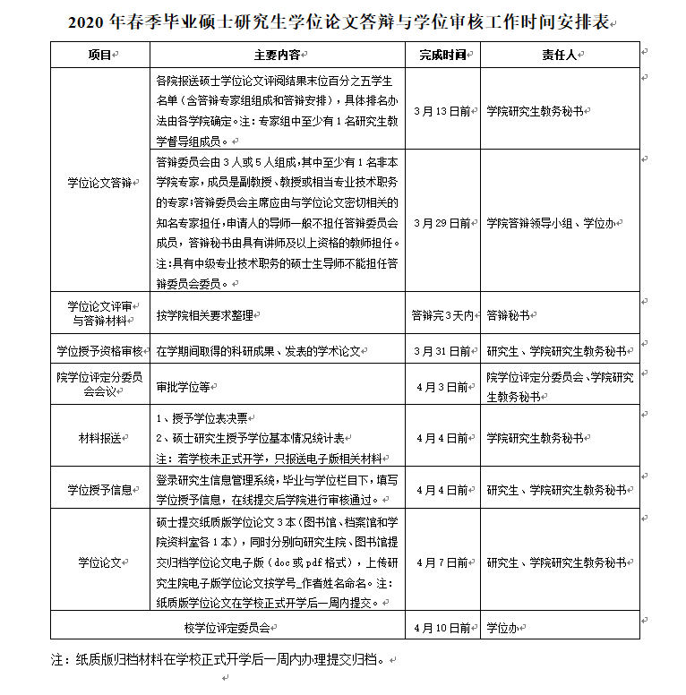

南京航空航天大学
硕士研究生学位论文答辩委员会决议书
学号： 姓名： 学科、专业：
学位论文题目：

指导教师姓名： 职称： 所在学院：
答辩日期： 地点：
答辩委员会表决结果：
应到委员 名， 出席委员 名
其中：建议授予硕士学位的委员 名
建议不授予硕士学位的委员 名
弃权的委员 名

论文答辩委员会成员:
姓 名 | 职 称 | 工 作 单 位 | 本人签名

答辩委员会决议：

是否推荐参加校优秀学位论文评选 | 推荐（ ） 不推荐（ ）
答辩委员会主席（签名）：
年 月 日
注：此表要求双面打印。

南京航空航天大学
研究生学位论文答辩表决票
研究生  姓名、学号 |  | 申请何种  学位 |  | 答 辩  时 间
学 位 论 文  答 辩 成 绩 |  | 通 过 |  | 不 通 过
是 否 建 议  授 予 学 位 |  | 授 予 |  | 不 授 予
是 否 推 荐  优 秀 学 位 论 文 |  | 推 荐 |  | 不 推 荐
答辩委员会主席（签名）

注: 1. 同意者，请在相应栏内打“√”。
2. 盖学院公章为有效。

